

**基于绿色出行场景个人碳排放积分系统开发与运营平台**

第十一届中国大学生服务外包创新创业大赛

E往直前团队

E往直前团队

E往直前团队

E往直前团队

E往直前团队

**项目详细解决方案**

目录

一、项目目标与解决思路 4

1.1 项目背景 4

1.1.1整体背景 4

1.1.2社会背景 4

1.1.3公司背景 4

1.1.4业务背景 5

1.2 市场及行业分析 5

1.2.1 市场需求 5

1.2.2 市场现状 6

1.2.3 竞品分析 6

1.2.4 市场趋势预测 10

1.3 项目需求分析 10

1.3.1 问题分析 10

1.3.2 业务目标 11

1.3.3 系统目标 12

1.4 项目价值 12

1.4.1 创意点 12

1.4.2 核心价值 14

1.4.3 商业价值 14

1.5业务分析 15

1.5.1 系统业务描述 15

1.5.2 扩展业务 16

1.5.3 业务流程图 17

二、技术方案 18

2.1 系统架构设计 18

2.1.1 系统功能架构 18

2.1.2 系统技术架构 21

2.1.3 系统拓扑架构 24

2.2 开发工具与应用环境 25

2.2.1 开发工具 25

2.2.2 应用环境 25

2.3 重点技术实现方案 25

2.3.1 技术设计原则 25

2.3.2 碳足迹获取技术 26

2.3.3 智能路线规划 27

2.3.4 大规模访问数据规划方案 27

2.3.5 数据分析方案 29

2.3.6 区块链数据维护方案 29

2.4 系统数据库设计 31

2.4.1 数据库介绍 31

2.4.2 数据库环境说明 32

2.4.3 物理设计 32

2.4.4 安全性设计 34

三、成本及可行性分析 35

3.1 成本分析 35

3.1.1系统集成成本分析 35

3.1.2维护成本分析 36

3.1.3人力成本分析 36

3.1.4软硬件成本分析 37

3.1.5系统总体报价 38

3.2 可行性分析 39

3.2.1 技术可行性 39

3.2.2 经济可行性 40

3.2.3 法律可行性 40

3.2.4 社会可行性 40

四、实施方案 40

4.1 项目团队介绍 40

4.1.1 团队简介 40

4.1.2 团队组织结构 41

4.1.3人员职责安排 41

4.1.4团队合作开发过程 42

4.2 项目开发计划管理 42

4.2.1 项目阶段分解 42

4.2.2 项目时间管理 43

4.2.3 项目风险评估及策略 43

# 项目目标与解决思路

## 1.1 项目背景

### 1.1.1整体背景

绿色生活、绿色出行已成为社会共识，地铁、公交等能够有效减少碳排放的公共交通方式已成为百姓出行首选。碳积分(Carbon Credits)指二氧化碳排放配额，企业或个人可通过购买碳积分消除碳足迹。它是基于消费者在出行、住宿、购物等消费过程中，通过采取有效措施，降低碳排放所形成的减排量。城市私家车是个人碳排放的主要来源，而鼓励人们使用公共交通出行可以极大地促进个人碳排放的降低。因此，一套完整的运营系统，可以对个人乘坐公共交通减少的碳排放进行认证、交易，通过物资及经济激励促进城市人群更多地使用公共交通出行。结合具体的使用场景与平台特点，利用碳积分有效量化用户绿色出行贡献，转换为用户实际收益，通过提高用户环保参与感及实际收益，提高用户粘性，并且可以通过环保主题，提升百姓环保意思，展现创业团队的社会责任担当。基于绿色出行场景个人碳排放积分系统的开发与运营 迎合了生态文明建设大方向、环保出行大共识、并承载着一定社会责任，商业化运营前景十分广阔。

**1.1.2社会背景**

在我国经济由高速增长阶段转向高质量发展阶段的大背景下，随着我国环保所面临压力的逐步增大, 大力推进绿色低碳技术的创新和应用成为社会各界的共识。国家开展部署绿色出行行动，各级政府除了加快对传统高排企业的绿色低碳技术改造, 还大力推动绿色低碳产品的应用与推广，切实推进绿色出行发展，优先发展公共交通，，绿色生活、绿色出行已成为社会共识，绿色发展成为一种趋势。地铁、公交等能够有效减少碳排放的公共交通方式已成为百姓出行首选。碳积分是基于消费者在出行、住宿、购物等消费过程中，通过采取有效措施，降低碳排放所形成的减排量。而基于绿色出行场景的个人碳排放积分系统的开发与运营可以对个人乘坐公共交通减少的碳排放进行认证、交易，通过物资及经济激励促进城市人群更多地使用公共交通出行，迎合了生态文明建设大方向、环保出行大共识，并承载着一定社会责任，通过一些创新的方式，可以增加绿色出行方式吸引力、增强公众绿色识，进一步提高城市绿色出行水平，建设绿色出行的友好环境。

### 1.1.3公司背景

八维通科技有限公司成立于2017年1月23日，是中国中车股份有限公司和中国银联股份有限公司合资成立的轨道交通+互联网行业领先企业，是在全国 20 多个城市落地了地铁、公交等交通出行互联网MaaS平台的运营商，总部坐落于中国杭州。

公司以“成为卓越的智慧出行服务运营商”为愿景，以“智慧出行，品质生活”为使命，专注轨道交通行业的产业互联网升级，通过云计算、大数据、移动支付等集成技术，实现多模交通工具的互联互通，打造和谐的交通行业生态圈，致力于为业主提供移动互联网整体解决方案，为用户提供互联互通的服务平台。截至2019年初，八维通已投入运营的出行场景30余个，包揽全国第一、第二例轨道交通二维码乘车全线开通案例，及第一例公交扫码乘车案例。

未来，八维通将继续致力于交通出行产业互联网，不断优化MaaS服务平台，让每个出行者享受到有品质的出行。

### 1.1.4业务背景

基于绿色出行场景的个人碳排放积分系统的开发与运营，可以对个人乘坐公共交通减少的碳排放进行认证、交易，通过物资及经济激励促进城市人群更多地使用公共交通出行。利用八维通既有的交通出行平台，设计搭建一套公共出行个人碳排放积分系统，用碳排放促进八维通平台用户活跃，在运营中设计有趣的玩法，让用户在乘车的同时得到更多乐趣及激励，更多地乘坐公共交通工具为用户创造新的价值，为节能减排贡献力量。同时，利用个人碳排放积分的绿色环保属性和交易流通的资产属性，设计一套商业模式，使企业在运营碳排放积分的过程中可以获得额外商业价值，或为其他商业合作伙伴提供商业活动合作平台。

## 1.2 市场及行业分析

### 1.2.1 市场需求

（1）随着我国环保所面临压力的逐步增大, 大力推进绿色低碳技术的创新和应用成为社会各界的共识。各级政府除了加快对传统高排企业的绿色低碳技术改造, 还大力推动绿色低碳产品的应用与推广。基于绿色出行场景个人碳排放积分系统的开发与运营迎合了生态文明建设大方向、环保出行大共识、并承载着一定社会责任，市场需求大。

（2）碳交易试点市场推行至今，市场机制不断完善，但是由于起步较晚，目前各市场交易方式仍然比较原始，尚不能进行标准化交易，市场潮汐现象严重，碳价格走势幅度变动极大，且个人很少能参与碳交易，而一套完整的绿色出行场景个人碳排放积分运营系统，可以对个人乘坐公共交通减少的碳排放进行认证、交易，利用碳积分有效量化用户绿色出行贡献，转换为用户实际收益，吸引用户参与碳交易，推动碳交易市场发展，为建立全国一体化的碳交易市场奠定基础。

（3）近年来，企业对节能减排项目贷款的需求增加,对碳排放权的交易需求增加,这将大大促进碳金融市场的发展，个人碳积分系统作为碳金融市场的一部分，顺应时代而生，碳交易不再是国家、企业等的专属，个人也可以参与碳交易，可以推动碳金融市场发展。

### 1.2.2 市场现状

（1）现在市面上的关于碳积分排放的系统尚不完善，由于起步较晚，目前碳交易市场比较分散，交易方式比较原始，尚不能进行标准化交易，市场潮汐现象严重，碳价格走势幅度变动极大，且个人很少能参与碳交易，用户收益少，所以吸引的用户不多。一套基于绿色出行场景的个人碳排放积分系统平台能为用户创建个人碳账户和碳积分交易系统，实现碳积分从数字属性到资产属性的角色转换，提高用户受益。

（2）随着我国经济由高速增长阶段转向高质量发展阶段，社会对绿色低碳生活的需求也越来越大，绿色生活、绿色出行已成为社会共识，企业需要实现高品质发展，实现减碳减排发展，地铁、公交等能够有效减少碳排放的公共交通方式已成为百姓出行首选。需要一套基于绿色出行场景的个人碳排放积分系统来量化个人低碳行为，进行碳交易。

（3）我国碳积分的应用仍处于实验阶段，普及性无法实现且通过出行获取碳积分的活动方式并不常见，无法实现积分的商业价值和社会价值。如何推广和使用碳积分是当今社会中低碳环保理念的焦点和难题。一套基于绿色出行场景的个人碳排放积分系统可以量化用户碳排放积分，实现积分的商业应用和社会价值。

### 竞品分析

**1. 竞品定位**

（1）车碳宝:

“车碳宝”是深圳排放权交易所联合深圳碳链技术股份有限公司，共同推出的首款以市场化机制为内核的机动车停驶减排奖励创新产品。车辆用户通过安装“车碳宝”APP记录停驶信息，并通过“车碳宝”车联网设备自愿参与减排、绿色出行等活动产生减排碳资产，减排碳资产可在深圳排放权交易所交易，获得增值收益的分红奖励。“车碳宝”构建了人人参与、社会内生、市场赋能的全新机动车减排新模式，为蓝天保卫战做出贡献。

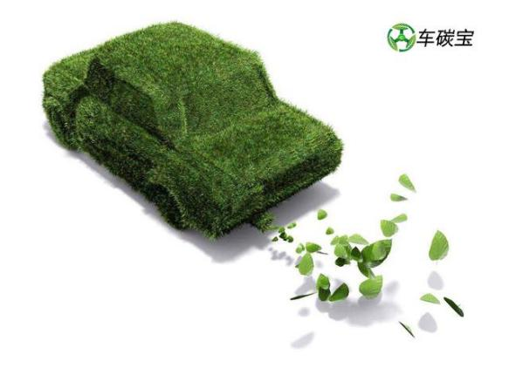

图1-1 车碳宝

（2）蚂蚁森林：

蚂蚁森林是支付宝客户端为首期"碳账户"设计的一款公益行动:用户通过步行、地铁出行、在线缴纳水电煤气费、网上缴交通罚单、网络挂号、网络购票等行为，就会减少相应的碳排放量，可以用来在支付宝里养一棵虚拟的树。这棵树长大后，公益组织、环保企业等蚂蚁生态伙伴们，可以"买走"用户的"树"，而在现实某个地域种下一棵实体的树。

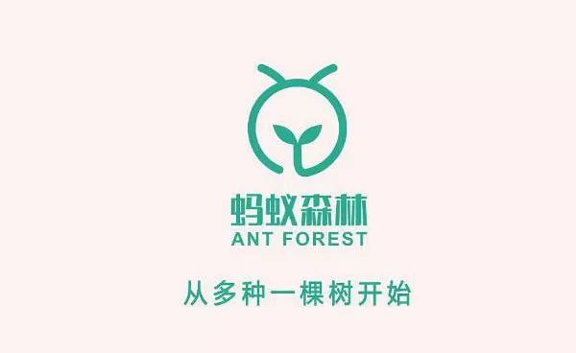

图1-2 蚂蚁森林

1. **竞品投入使用情况**

（1）车碳宝：

“车碳宝”上线两个月以来注册用户已近万人，得到很多市民的青睐。大部分使用客户认为产品的兼容性较好，质量过关，可匹配车型的选择性大，用途广泛，定位准，行车轨迹、车辆状况类的记录快捷精确，使用过程中相关问题询问客服的解决度良好。并且用户的日常驾驶行为只要符合绿色行驶活动规则，均可获得碳积分奖励。

（2）蚂蚁森林

蚂蚁森林在过去的3年中，累积了5亿蚂蚁森林用户，累计碳减排超过792万吨，在荒漠化地区种植真树1.22亿棵，面积相当于1. 5 个新加坡。根据测算，蚂蚁森林在三年中取得的成绩相当于少烧了 34 亿升汽油，能装满全国一半加油站。接入蚂蚁森林后，盒马弃用塑料袋订单提升了22%，星巴克门店每天减少使用 1 万只一次性杯，饿了么选择不使用一次性餐具的用户增长500%。截至目前支付宝用户通过12306购买火车票，共积累蚂蚁森林绿色能量5.43万吨，相当于在荒漠化地区种植了300万棵梭梭树。

1. **竞品核心功能**

（1）车碳宝：

1）车联网功能：一键找车、车辆自检、行车报告、违章查询等等；

2）WIFI功能：增加车载WIFI功能并赠送全年流量，多端共享上网；

3）行车记录仪功能：记录行车信息的同时不仅保障旅途安全，更通过 WIFI实现人车互联，与好友分享驾驶者的精彩瞬间；

4）积分收益功能：在享受停驶奖励的同时，“车碳宝”能根据绿色行驶的驾驶行为获得碳积分奖励，无论停驶和行驶都能创造收益。

（2）蚂蚁森林：

1）能量展示：将绿色低碳行为转化为绿色能量并实时展示，时间控制，显示预期收取时间；

2）目标设定：给用户设定能量指标，用户可在绿色能量积累到一定程度时，在支付宝领养一棵虚拟树，在树长大后可真正种下一棵实体的树；

3）互动功能：好友之间可以互动，相互浇水，采集能量

4）电子眼功能：能够看到蚂蚁森林的实时画面，用户可以看到自己种下的树的生长状况

**4. 竞品的特色、优势与不足**

（1）车碳宝

1）特色：

该产品的特色是让用户自愿参与减排、绿色出行等活动，同时对其进行碳积分奖励（可交易的减排碳资产），享受停驶和行驶的双重积分奖励，时刻为用户创造收益。

2）优势：

* 自愿参与，对于没有做到减碳排放的用户没有实质性的损失；
* 车联网/WIFI功能一体化；
* 具有行车记录仪功能，可以保证安全驾驶；
* 根据绿色行驶的驾驶行为可以获得碳积分奖励；
* 享受停驶的碳积分奖励；
* 车主的碳排放权转化为可以交易变现的资产；
* 贴近生活，通过“碳积分”促进低碳行为，进而改善大气环境质量，增强人民的蓝天幸福感。

3）不足

* 受众单一：只能给予车主用户碳积分奖励，而非车主的人群则不能参与活动和享受低碳行动的收益。
* 活动形式单调：车碳宝的积分获取方式只能通过车主上传里程数来获取积分，活动没有新意。
* 交互性差：用户之间联系不大，拉低用户对于软件的兴趣感。

（2）蚂蚁森林

1）特色：

该产品的最大特色在于支付宝会将用户的低碳行为转化为绿色能量 并进行展示，达到一定能量值后用户可兑换种植真树，实现价值认同。

2）优势：

* 节约能源，鼓励低碳行为，支付宝会将用户的低碳行为转化为绿色能量并进行展示。
* 公益活动，减少碳排放
* 界面可爱又不低龄化，基于普通玩法，且在界面设计和交互过程都能感受到制作过程的用心，受众广泛
* 玩法低门槛，高天花板
* 种植真树，实现价值认同，提高了用户体验和参与感
* 不确定性反馈，激发用户兴趣
* 有增加用户粘性的机制，用户每天行走、支付将在第二天7点以后分批产生能量，能量并不是自动获取，必须手动收取，且用户的支付宝好友可以每天偷取能量。
* 互动会带来大量的自我传播。因此种树的过程中，当用户觉得好友太少而每天只能偷取到很少的能量时，便会自然而然地寻找更多的好友加入，以偷取能量或是让别人帮忙浇水，以极低的用户获取成本便可以进行病毒式的传播。
* 可以吸引用户，为了获得更多的能量而刻意地选择更多地使用支付宝进行消费，从而培养了用户的使用习惯。
* 可以提升企业形象，增加企业的社会责任感和公众信任度

3）不足：

* 整体社交属性不足，活跃用户比不上微信等
* 关于碳交易的市场还不够成熟
* 覆盖范围不够大

1. **竞品分析对比图**

|  |  |  |
| --- | --- | --- |
|  | 车碳宝 | 支付宝蚂蚁森林 |
| 核心竞争力 | 让用户自愿参与减排、绿色出行等活动，同时对其进行碳积分奖励（可交易的减排碳资产），享受停驶和行驶的双重积分奖励，时刻为用户创造收益 | 将用户的低碳行为转化为绿色能量并进行展示，达到一定能量值后用户可兑换种植真树，实现价值认同 |
| 用户需求 | 绿色低碳出行的同时可以获取收益，且用途广泛，定位准，可以行车轨迹、车辆状况等 | 将低碳行为转化为绿色能量并进行展示，轻松有趣，不需要花费金钱就可以收获一棵真树，促进公益 |
| 用户体验 | 大部分使用客户认为产品的兼容性较好，质量过关，可匹配车型的选择性大，用途广泛，定位准，行车轨迹、车辆状况类的记录快捷精确，并且用户的日常驾驶行为只要符合绿色行驶活动规则，均可获得碳积分奖励。 | 公益活动，可以减少碳排放，且可以种植真树，轻松有趣 |
| 用户群体 | 拥有汽车的用户 | 各类群体 |
| 智能终端 | 手机终端APP | 手机终端APP |
| 管理运营 | 以市场化机制为内核，使用过程中相关问题可以询问客服解决，用户的日常驾驶行为只要符合绿色行驶活动规则，均可获得碳积分奖励。 | “互联网+绿色金融”运营模式 |

表1-1 竞品分析比较图

1. **总结**

“车碳宝”是深圳排放权交易所联合深圳碳链技术股份有限公司，共同推出的首款以市场化机制为内核的机动车停驶减排奖励创新产品，是能够让用户自愿、主动参与减排与绿色出行等活动的促进机制，是给予用户碳积分奖励（减排碳资产）并时刻为用户创造收益的绿色平台。

蚂蚁森林是支付宝客户端为首期"碳账户"设计的一款公益行动:用户通过步行、地铁出行、在线缴纳水电煤气费、网上缴交通罚单、网络挂号、网络购票等行为，就会减少相应的碳排放量，可以用来在支付宝里养一棵虚拟的树。这棵树长大后，公益组织、环保企业等蚂蚁生态伙伴们，可以"买走"用户的"树"，而在现实某个地域种下一棵实体的树。即蚂蚁金服通过一个游戏，吸引用户参与游戏，同时变相吸引用户使用支付宝多支付，并满足用户不花钱就能够做公益的心理，宣传“低碳”理念，保护环境。

两个竞品各有特色，但也都有不足，总结两个竞品的优势与不足，得出分析：产品一定要关注用户的需求和体验感，通过提高用户体验感来吸引用户，要充分考虑到用户的需求，提高产品和用户之间的交互度，以多样的形式来实现。

### 市场趋势预测

（1）结构合理、功能全面、运转高效的碳交易市场体系是支撑碳金融活动的基础，有助于社会、经济、环境的可持续发展，一套完整的个人碳积分运营系统可以用碳积分量化用户的绿色行为，用户可以参与碳交易，推动碳交易市场发展。基于绿色出行场景的个人碳排放积分系统的开发与运营正是基于上述理念设计的，在未来一定会引起更大的关注。

（2）随着我国环保所面临压力的逐步增大,大力推进绿色低碳技术的创新和应用成为社会各界的共识。基于绿色出行场景个人碳排放积分系统的开发与运营迎合了生态文明建设大方向、环保出行大共识、并承载着一定社会责任，市场需求大。

（3）近年来，企业对节能减排项目贷款的需求增加,对碳排放权的交易需求增加,这将大大促进碳金融市场的发展，个人碳积分系统作为碳金融市场的一部分，顺应时代而生，碳交易不再是国家、企业等的专属，个人也可以参与碳交易，可以推动碳金融市场发展。

## 1.3 项目需求分析

### 1.3.1 问题分析

* **碳积分概念抽象，应用狭窄流通性差**

我国碳积分的应用仍处于实验阶段，普及性无法实现且通过出行获取碳积分的活动方式并不常见，无法实现积分的商业价值和社会价值。人们对碳积分的概念了解不明确且兴趣不高。如何推广和使用碳积分是当今社会低碳环保理念中的焦难题。

* **积分价值难实现，用户实际收益不高**

碳积分交易是利用市场化手段应对气候变化、实现节能减排的有效举措。但从国际经验和国内试点情况看，目前碳交易的适用范围主要集中在企业、各生产领域或具有特殊性的对象，例如车碳宝只是面向私家车主，对普通民众的低碳活动鲜有涉及，不能满足用户的收益需求和交易心理。

* **高峰人口流量大，出行方式选择较少**

对于公共交通来说，固定的高峰时段和人口密度集中的特殊地点如景区，购物中心等，拥堵是不可避免的公共出行问题，且公共交通工具舒适度较低。更多人为了节省出行时间轻松方便出行会选择私家车，违背了低碳生活、绿色出行的初衷。

* **低碳理念形式化，参与方式缺乏趣味**

“十八大”会议中提到了低碳城市因其遵循低碳的发展方式和生活方式应统筹兼顾低碳经济、低碳建筑、低碳交通、低碳生活，而绿色出行一定是低碳城市建设的主要内容。但低碳理念仅凭社会呼吁难以落实到个人，参与形式贫乏且缺少趣味，而强制性减少个人碳排放量也无法实现，如何做到全民参与绿色出行是燃眉之急。

### 1.3.2 业务目标

* **建立收集量化制度，发挥积分资产属性**

平台为用户创建个人碳账户和碳积分交易系统，实现碳积分从数字属性到资产属性的角色转换。通过个人低碳行为收集碳积分并将其实物化、具体化，实现低碳行为以碳积分的形式量化，并对用户予以激励，体现出碳交易的广泛性、公益性，使用户享受碳积分交易和低碳行为带来的收益。

* **多种途径获取积分，实现用户平台双赢**

平台通过低碳出行积分化的交易运营模式，实现用户与平台的经济双赢，从而更科学有效地设计和实践碳积分交易制度，企业或个人不仅可以通过交易购买碳积分消除碳足迹，还可以在出行消费过程中，通过有意识的选择合适的公共出行方式和路线，采取有效低碳措施获得碳积分以消除自身碳足迹。可以达成用户与平台的合作，尤其是一些环保压力大的企业，实现用户与平台合作双赢。

* **智能碳管家替代物，降低个人碳排放量**

碳管家是通过选择绿色出行而积分获取的运营模式。在高峰时段或人口密度大的时段，用户选择公交车、地铁或共享单车的绿色出行方式和系统推荐的出行路线来获取相应的碳积分，而不只是通过用户与平台的交易购买获得碳积分，增加获取积分的渠道来消除自身出行的碳足迹，降低个人碳排放量。

* **活动多样福利丰富，全民主动绿色出行**

线上平台积分交易激励，线下优惠活动以及实体物品兑换等等面向用户生活、出行的福利反馈，提高了用户的粘性。答题PK等游戏元素的汇入可以增强积分获取、收集和交易的趣味性，让用户体验到碳积分融入生活的意义和乐趣，同时促进全民主动愿意加入绿色出行，低碳环保的行动中。

### 1.3.3 系统目标

* **系统架构目标**

移动客户端：移动客户端的性能主要取决于应用的优化以及用户移动设备的硬件配置。依据对于目前主流移动设备的硬件配置和各配置市场占有率的权衡，制定应用的推荐配置，保证移动客户端在单核主频600MHz的设备上能流畅运行。

网页管理端：系统基于B/S（浏览器、服务器）架构，J2EE的MVC框架的后台网页管理系统。

* **系统性能目标**

移动客户端：要求至少能响应50000用户的并发访问。

网页管理端：要求至少能响应3000用户的并发访问。

* **系统扩展目标**

系统采用MVC的开发模式，方便表现层的扩展。此外，运用AOP、角色权限分离的开发理念，为后期的角色扩展、组织扩展、业务流程扩展预留接口。

* **系统安全目标**

本团队为系统数据库设计了一套完善的保护方案，同时对重要数据进行DES加密存储。此外，本系统设计了一套严格的权限认证机制，保证当用户访问站点时系统的安全性。

* **系统维护目标**

基于MVC的开发模式，将各业务流程进行隔离，针对接口进行系统编程。本系统内部业务流程的耦合度较低，方便后期维护。

## 1.4 项目价值

### 1.4.1 创意点

为了普及绿色出行低碳理念和建立健全可持续发展经济体系，碳积分将会在未来的环保事业中扮演着日益重要的角色。根据国内碳积分使用和交易现状，本团队将围绕碳积分量化收集与交易运营模式，致力于打造出用户与企业双赢的个人碳排放积分服务平台，真正满足用户收益需求，实现全民绿色出行。

* **碳积分核算标准化，实现积分量化收集**

用户在注册本平台账户的同时默认注册中国碳交易网账户，通过自愿购买、完成任务和参与游戏等方式获取碳积分，并可以使用碳积分消除其在出行和消费的过程中产生的碳足迹，实现碳积分在交易过程中的资产效益，提高用户的自身收益以及用户对平台的依赖性，同时使平台获得收益。

本团队将获取碳积分的核算标准化，用户可通过不同活动获取碳积分：

1）绿色步行：将按照用户行走步数来核算碳积分，运动5000步以上，每5000步可获取2碳积分。若在5000步以下，则无法获取到碳积分。

2）地铁出行：用户选择地铁出行，将按照地铁行驶公里数来核算碳积分，每乘坐1公里，可获取1碳积分。

3）公交出行：用户选择公交出行，将按照乘坐的距离来核算碳积分，每乘坐1公里，可获取1碳积分。

4）共享单车：用户选择共享单车出行，将按照骑乘单车的距离来核算，每乘坐1公里，可获取1.5碳积分。

5）每日签到：系统设置每日签到活动，用户可通过签到获取碳积分，每日签到可获得1积分，前6天连续签到，则第7天可获得5积分；用户也可通过分享活动得到5个好友助力获得补签卡，使签到不中断。

累积签到次数：累积签到0-25次：签到天数为5的倍数时，可得2积分；累积签到25-100次： 签到天数为5的倍数时，可得4积分；累积签到达100次及以上：签到天数为10的倍数时，可得16积分；累积签到达到300次，可得到100积分；累积签到达一年（按照365次）时，可得150积分，然后将碳积分清零。

7）答题PK游戏：平台设计了答题PK游戏，用户可参与答题PK，与不同用户进行PK，七题中答题正确数更多的用户即可获得胜利，胜利一次将获得1碳积分，每天通过游戏可获取的碳积分的最大额度为10积分。

* **协同算法精准定位，出行方案绿色规划**

用户在出行前可以将起点、终点输入到平台的碳管家小程序中，通过平台的精准定位和对人车密度的搜集判断，碳管家自动进行路线和公共交通方式的筛选，最终选择一条既符合用户需求、又能最少输出碳排量的最优出行方式和路线，并获取相应数量的碳积分，实现绿色出行。

* **智能推荐绿色替代，节能减排绿色生活**

低碳面向的是人们的生活中的衣食住行各方面，因此平台倡导用户通过绿色出行获取积分的同时，还为用户创建了“绿色益点”的低碳替代小程序，用户通过文字、语音搜索或图片扫一扫的方式搜索需要购买的物品，绿色益点为用户提供本类物品的碳排指标，用户可以选择所定位产品的低碳替代物，并使用平台提供的优惠券进行购买，在获取碳积分的同时做到节能减排的低碳生活。

* **积分兑换福惠用户，绿色保障贴心服务**

积分数量达到标准的用户可以参与平台出行优惠、实物兑换等线上和线下的活动，推广、宣传平台的同时激励用户对本平台的选择与使用，增强用户的粘性和活跃度。优惠福利融入用户的生活，既是为用户的生活提供贴心服务，也是平台对用户使用与支持的感谢回馈。

本团队将设计如下碳积分兑换标准：

1）碳积分可用于兑换日常用品，例如500碳积分即可兑换价值99元的保温水杯一只；

2）碳积分可兑换共享单车、公交、地铁周卡或月卡折扣券，10碳积分可兑换一张95折周卡卡券；

3）碳积分可兑换话费充值券，电影代金券等，50碳积分可兑换一张5元话费充值券；

5）碳积分可在答题PK游戏中使用，可用碳积分兑换道具，例如可用2碳积分兑换一张提示卡，提示卡将会给用户提示正确答案。

* **点点答题获取积分，环保知识趣味PK**

平台推出答题PK小游戏，用户可参与答题PK，与不同用户进行PK，每次PK有七个小题，答题正确数更多的用户即可获得胜利，胜利一次将获得1碳积分。用户可邀请家庭好友进行组队游戏，增长见识有益身心的同时还能获取积分。同时可以通过游戏吸引用户，提升平台黏性。

### 1.4.2 核心价值

1)致力于为用户之间提供进行积分交易和积分信息展示的平台。

2)碳管家根据用户提供信息筛选出既符合用户需求、又能最少输出碳排量的最优出行方式和路线，给予用户碳积分的同时减少个人碳排量。为用户的出行提供更多的绿色信息和低碳选择，有利于用户获取积分收益，实现绿色出行。

3)积分获取方式多元化，如游戏、任务打卡等等，线上、线下活动福利的设计增加了平台使用的趣味性和多样性。

4)创建低碳替代程序、提供生活福利也使平台使用融入用户的生活，提高用户生活效益的同时使用户愿意并主动使用本平台进行购买和交易，实现碳积分的资产价值，绿色出行、节能减排、低碳生活。

### 1.4.3 商业价值

1)采用积分量化制度，鼓励人们公共交通出行获取积分的同时有助于发挥积分的资产属性、创建收集交易运营模式、构建双赢的经济体系，同时对碳积分的交易、使用进行了有益创新与尝试。

2)碳管家智能筛选既符合用户需求、又能最少输出碳排量的最优出行方式和路线，有利于用户获取积分收益，降低个人碳排量实现绿色出行。

3)“绿色益点”低碳替代提供生活福利，同时使平台使用融入用户的生活，用户通过在本平台进行购买和交易，获得低碳生活的收益并实现碳积分的资产价值。

## 1.5业务分析

### 1.5.1 系统业务描述

团队通过对公共出行需求的低碳选择和我国碳积分在出行等生活中的收集、交易的应用发展现状进行讨论分析，对本平台的运营模式予以确认和完善，下面详细说明本平台的功能特色和业务流程。

业务：登陆平台->选择所需服务->退出平台

* **登录平台模块**
* **选择所需服务模块**

1)点点收集

业务：签到打卡、每日任务、参与游戏->获取碳积分

用户每日首次登录平台并在主页进行签到打卡，可以领取当日的签到积分奖励；用户自愿参与并完成平台主页的每日任务，如乘坐一次公交、乘坐一次地铁、共享单车骑行公里数、步数达到5000等任务，每完成一项任务可以领取相应的积分奖励；用户自愿参与平台主页推出的点点答题PK小游戏，根据游戏胜利场数获取相应的积分奖励。用户通过以上三种方式获取的积分均可用作积分交易、线下商品兑换的个人积分。

2)点点交易

业务：分析积分市场->买卖方各自发布交易需求->买卖方确认交易关系

用户注册平台并绑定银行卡和其他个人信息的认证，对自身积分数量进行分析并确认自身的积分需求，通过基于观察积分市场的交易走势，买卖方各自选择积分的交易数量，勾选并同意《用户碳交易买卖条款》，并对应发布到“我要买”或“我要卖”的积分交易页面，买卖方自愿选择交易的积分数量。参与买卖可以获取积分，用户完成交易并获取积分奖励。

3)点点出行

业务：扫码乘车->计算出行距离->获取碳积分

用户选择使用公共交通工具出行，点击主页的“乘车码”或“扫一扫”进行公共出行，作为平台的出行认证。平台根据用户的定位计算出行距离。

用户每完成一次绿色公共出行，出行距离都会有实时记录。若用户当天多次进行绿色公共出行，则距离可进行累计，平台将会根据用户的出行方式、出行距离等可考虑因素给予用户不同程度的积分奖励。

4)点点管家

业务：输入出行目的地->碳管家推荐低碳路线->获取出行优惠同时获取积分

用户根据自身出行需求或点击主页“绿色出行”模块填写出行目的地并进行出行方式和出行路线的自动搜索。

智能碳管家通过对用户的精准定位和对人车密度的搜集判断，并根据出行方式、路线中的交通工具种类、乘坐时间等因素自动识别和计算，为用户推荐出几种不同出行方式、路线的碳排放量，同时对不同的出行方案的碳排量进行自动排序以供用户选择。

如果用户选择了碳管家提供的几种出行方案中的一种作为实际出行方案，则会享受不同程度的出行优惠，同时获取相应数量的碳积分。

5)点点商城

业务：确认积分总数->筛选可兑换商品->获取商品同时获取积分

用户通过浏览“商城”中的积分商品信息，可根据个人积分总数对可进行兑换的商品进行选择。用户确认积分兑换的商品后，选择所要兑换商品，点击“立即兑换”后确认商品订单，即可完成所需商品的兑换。

* **退出平台模块**

### 1.5.2 扩展业务

* **管家规划，低碳出行**

平台智能碳管家对用户实时的精确定位，用户在出行前通过“点点出行”对目的路线进行搜素，碳管家会根据不同的交通工具计算碳排放量，将相对低碳排放的出行方案进行排序并推荐给用户，供用户选择，激励用户选择平台推荐的低碳出行方案，从而减少自身出行产生的碳排量。

* **绿色益点，低碳替代**

用户进入主页“绿色益点”功能页面，通过“文字、语音输入”或“扫一扫”的方式搜索商品或实物图。用户可以获得所期望商品或某种商品使用后的碳排放量。

用户浏览搜索结果页面显示的商品信息，根据商品的碳排量排行可以对不同的低碳替代物进行自主选择。用户通过扫一扫获取的商品碳排量信息可以帮助用户选择或使用更低碳的商品。用户在平台进行线上购买或积分兑换以达到低碳替代，降低个人碳排量。用户购买或兑换低碳替代商品，平台会根据用户所选择的低碳替代物的碳排量多少给予用户相应的碳积分作为节能减排、绿色出行的奖励。

* **点点足迹，低碳生活**

用户注册平台并绑定个人信息，个人私家车出行或打车的出行距离信息会被系统定位实时统计，记录在个人中心“点点足迹”中作为个人碳足迹。

本团队通过记录用户的个人碳足迹，进行一定量的碳积分扣除：用户使用私家车时，通过汽车总使用油量来形成个人碳足迹（通过加油站查询当地柴油或汽油的单价，再得到油量），用户每使用1L汽油，将扣除10碳积分，每使用1L柴油，将扣除5碳积分。并且本平台将与打车平台合作，用户每乘坐1km,将会扣除1碳积分。

每周平台会对用户的碳足迹进行更新清零，通过对用户碳足迹累计扣除相应数量的碳积分。

### 1.5.3 业务流程图

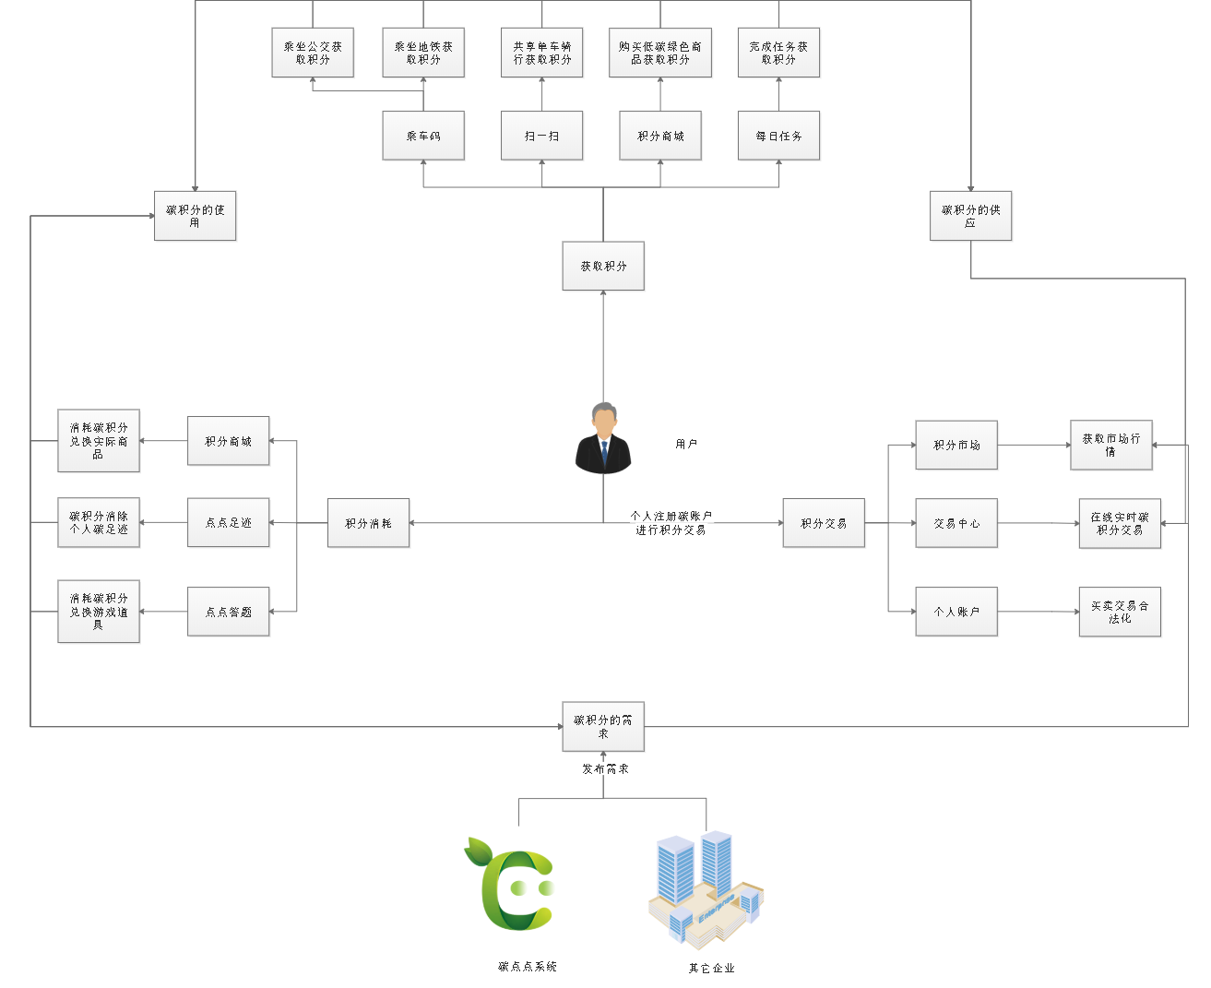

图1-3 业务流程图

# 技术方案

# 2.1 系统架构设计

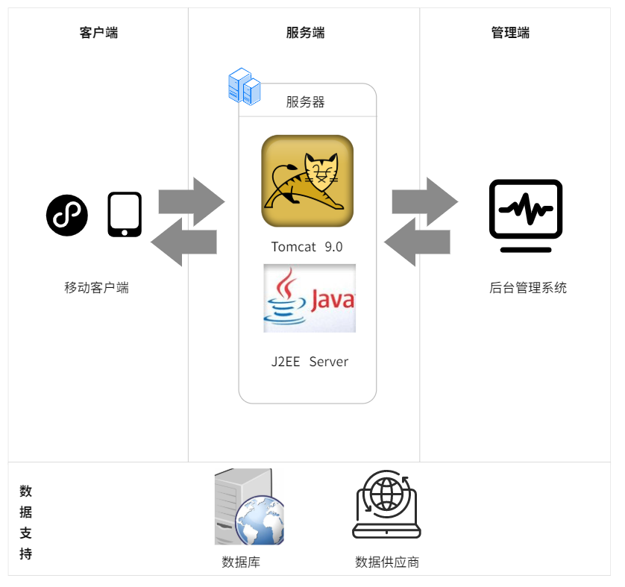

图2-1 系统架构图

* **架构说明**

根据客户公司的需求，我方将 “碳点点”个人碳排放积分系统划分为两部分：移动客户端以及网页后台管理端。如图2-1。

* **移动客户端**

移动客户端主要实现扫码乘车、积分获取、积分交易、福利活动、智能识别，趣味游戏等功能。移动客户端的主要数据来自我方系统长期运行以来形成的数据，保存在MySQL数据库。

* **网页后台管理端**

后台网页管理端主要为数据的获取、处理、安全保证提供支持。管理端主要使用开源的Apache作为服务器，结合Tomcat进行开发。

### 2.1.1 系统功能架构

**1. 移动客户端功能架构**

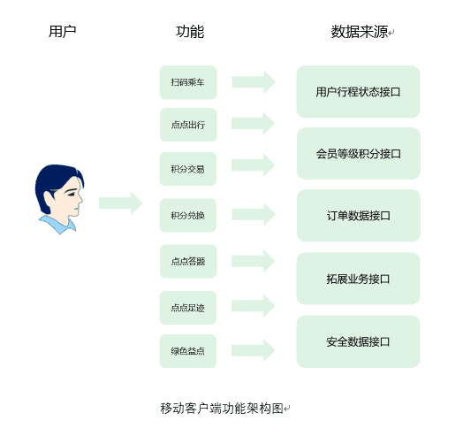

图2-2 移动客户端功能架构图

如图2-2，移动客户端的功能划分为七大块内容。

* 扫码乘车，提供便利，出行即能享服务
* 点点答题，增添乐趣，积分获取多样化
* 积分交易，实现共赢，买卖收益最大化
* 积分兑换，丰富福利，实现积分资源化
* 点点出行，得力助手，绿色出行智能化
* 点点足迹，记录碳排，每日碳排全知道
* 绿色益点，低碳替代，绿色生活好管家

**2.后台网页管理端功能架构**

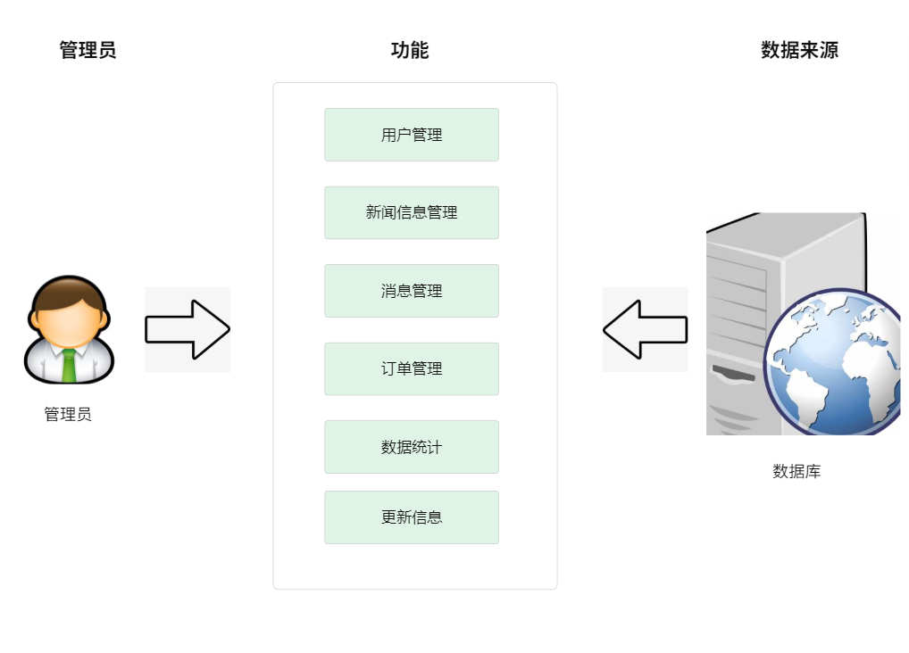

图2-3 管理端功能架构

如图2-3，后台网页管理端主要为客户端提供用户管理、新闻信息管理、消息管理、订单管理、数据统计、更新信息、管理员个人中心等服务。各服务模块描述如表2-1。

表2-1 管理端功能描述

|  |  |
| --- | --- |
| **模块** | **说明** |
| 用户管理 | 审核用户注册信息，编辑用户基本信息 |
| 新闻信息管理 | 新增修改低碳行业新闻，更新碳交易动态 |
| 消息管理 | 发布、更新平台最新动态 |
| 订单管理 | 搜索查看用户订单，接受反馈了解详情 |
| 数据统计 | 对平台使用量、使用时间、用户数量，用户群等进行分析并可视化 |
| 个人中心 | 编辑管理人员信息，设置系统操作权限 |

### 2.1.2 系统技术架构

**1. 网页端（后台管理端）技术架构**



图2-4 B/S结构示意图

根据总体的设计，Web端采取了B/S架构，如图2-4。在浏览器的Web端采用B/S架构。在浏览器的兼容性上则全面考虑目前主流的浏览器（IE、Google Chrome、Mozilla FireFox, Opera等），在视图层的开发上使用传统的HTML+CSS+JS结构。同时考虑到服务端需要为移动端提供REST服务，我方使用Vue.js来复杂处理表现层和业务逻辑层之间的数据交互。同时，Vue.js也负责表现层的动态页面加载和DOM操作和路由等功能。

* **表现层**

第一层，浏览器是表现层，完成用户接口功能。在客户端向URL(Uniform ResourceLocator)指定的Web服务器提出服务器请求，Web服务器用HTTP协议把所需文件资料传给用户，客户端接受并显示在WWW浏览器上。

* **业务逻辑层**

第二层，Web服务器是业务逻辑层，完成客户的应用功能。即Web服务器接受客户请求，以Node.js与数据库连接，进行申请处理，而后数据库结果返回Web服务器，再传至客户端。

* **数据访问层**

第三层，数据库服务器是数据访问层。数据库服务器应客户请求独立地进行各种处理。Browser/server系统中的Browser作为一种通用的浏览器，一般没有任何应用程序；Browser/server系统中的中间层是B/S结构中相当关键的部分，中间层在Browser/Serve:系统中充当着双重身份:从Browser的角度看，它是 WebServer，而从 DBServe的角度看，它是一个功能丰富的Client。

具体三层架构如下：



图2-5 B/S三层架构示意图

Web端技术清单详情如表2-2。

表2-2 网页端技术清单修改

|  |  |
| --- | --- |
| **名称** | **说明** |
| WindowsOS | 服务端主要在Windows OS 上开发 |
| Windows | 系统主要在Windows环境下运行 |
| Visual Studio Code | Node.js开发环境 |
| Tomcat | 系统运行的服务器软件容器环境 |
| MySQL | 系统的数据库环境 |
| Apache | 系统运行服务器 |
| Java | 面向对象编程语言 |
| Eclipse | Java集成开发环境 |
| java Script | 直译式脚本语言，基于原型的面向对象 |
| Vue.js | 表现层与业务逻辑层之间的中间件，负责处理表现层于业务逻辑层之间的数据传输以及表现层的动态页面加载。 |
| Bootstrap | 基于 HTML、CSS、JAVASCRIPT的前端框架 |

**2. 移动客户端技术架构**

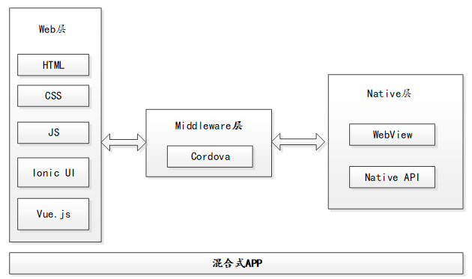

图2-6移动客户端技术架构图

如图2-6，移动端采用混合式App开发模式，将整个应用划分为Web层，中间层，原生应用层三个部分：

* **Web层**

Web主要包含视图界面，层采用Ionic框架，Ionic 是目前最有潜力的一款HTML5 手机应用开发框架。通过SASS 构建应用程序，它提供了很多UI 组件来帮助开发者开发强大的应用。它使用JavaScript MVVM 框架和AngularJS 来增强应用。提供数据的双向绑定。Ionic是一个专注于用WEB开发技术，基于HTML5+CSS提供了丰富的CSS库，包括导航栏，页脚，按钮，列表，菜单，toggle，tab切换和网格布局等，Ionic还提供了丰富的颜色样式和icon库，并且适配了Android和IOS等其他一些主流手机平台。Ionic既是一个CSS框架也是一个JavaScript UI 库。许多组件需要JavaScript 才能产生神奇的效果，Ionic 提供了例如Slide Box（滑动框）、Modal（模型）、Action Sheet（操作表）、Popup（弹出窗口）、Loading（加载）、Platform（平台）、Gesture（手势）、Backdrop（背景）、Utility（工具）、Keyboard（键盘）的UI组件。

* **中间层**

中间层主要有两个功能第一将web层的代码编译打包到各个手机平台，不同平台需要安装不同的环境（如IOS需要Apple SDK等），第二提供web层和Native层之间的交互，采用Cordova这一中间件，Cordova架构拥有强大的跨平台访问设备能力，提供了JS接口，让开发者能够使用js代码，轻松地访问手机本地API，Cordova工作原理也并不神秘，手机平台共同点是都有内置的WebView组件，其具备两个特性：WebView组件实质是移动设备的内置浏览器，WebView这个内置浏览器特性是Web能被打包成本地客户端的基础，可方便的用HTML5、CSS3页面布局，这是移动Web技术的优势相对于原生开发；WebView提供Web和设备本地API双向通信的能力。Cordova针对不同平台的WebView做了扩展和封装，使WebView这个组件变成可访问设备本地API的强大浏览器，所以在Cordova 框架下可通过JavaScript 访问设备本地API。

* **Native层**

Native层对应各种手机系统平台（IOS，Android等）包含了手机自带的设备功能，比如摄像头，GPS，指南针，网络状况，设备信息等。由于Cordova官方已经提供了丰富的插件，使用这些插件，开发者只需调用插件中的方法，即可调用本地设备，免去了原生代码编写，当然如果熟悉原生代码，开发者也可以自定义插件，实现一些特殊的功能。

表2-3 移动客户端技术清单修改

|  |  |
| --- | --- |
| **名称** | **说明** |
| Android Studio | 移动端开发环境 |
| JDK | Java开发环境 |
| Cordova Plugins | Cordova插件调用原生API |
| Ionic | HTML5 手机应用开发框架 |
| AngularJS | JS框架（MVVM,双相数据绑定等特点） |

### 2.1.3 系统拓扑架构

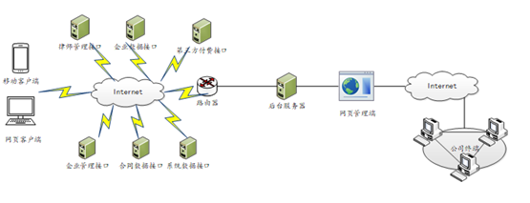

图2-7 系统拓扑架构

基于业务需求以及网络现状，我方将网络划分为两大区域：公司内网和外网，如图2-7。

**1）外网**

**移动客户端**：即装有应用的移动设备。

**2） 内网**

**网页管理端**：为管理员管理客户端以及维护用户信息提供方便。

**数据库：**数据库内容包含碳积分、用户、交易信息等相关信息，为服务端提供数据支持。

**备份数据库：**通常情况下备份数据库不连接网络，只负责存储中心数据库的备份。当系统中心数据库的数据遭到破环或硬件瘫痪时，备份数据库将启用,在中心数据库恢复正常运作前，代替其提供数据服务。

**数据仓库：**用于存储用户在系统中的行为数据，为后期的数据挖掘工作提供数据支持。

## 2.2 开发工具与应用环境

### 2.2.1 开发工具

分别对各种开发工具和数据库进行比较最终确定采用以下工具及技术进行项目开发：

* Web端开发工具与技术：
* 开发环境：Visual Studio Code、Eclipse、Sublime Text
* 运行环境：Windows，兼容主流浏览器
* 数据库：MySQL
* 服务器：Apache
* 移动端开发工具与技术：
* 开发环境：Android Studio，XCode & Apple SDK
* 运行环境：Android6.0+或IOS6.0+，兼容主流浏览器

### 2.2.2 应用环境

网页后台管理系统：装备主流浏览器同时能够接入因特网的终端。

移动客户端：装有Android6.0+或IOS6.0+操作系统可连接网络的移动设备。

## 2.3 重点技术实现方案

### 2.3.1 技术设计原则

* **可拓展性**

在设计过程中，我方充分考虑了系统的可扩展性，以满足客户公司未来发展的需求。网站采取的B/S的架构，对安全以及访问速度具有多重的考虑，它的多重结构，要求构建相对独立的功能，能够较好的重用，且方便构件个别的更换，实现系统的无缝升级，系统维护开销减到最小，用户从网上自己下载安装就可以实现升级。

* **可维护性**

在Web端采取B/S三层架构，方便构件个别的更换，实现系统的无缝升级，系统维护开销减到最小，客户机的压力减轻，负荷被均衡的分配给了服务器，层与层之间相互独立，维护和升级方式简单。

* **易用性**

友好的界面设计及用户体验是决定应用成败的关键因素之一。针对不同用户人群，支持对主流浏览器自适应，界面的字体大小、语言等作设置，能兼容多个浏览器。

* **安全性**

系统能够确保用户个人信息、操作数据不被泄露等多方面的安全要求，同时系统本身能够及时发现、修复、处理各种安全漏洞，以提升安全性能。

* **低成本**

在技术的实现上，我方选择开源免费的开发框架与技术，减少成本开发。

### 2.3.2 碳足迹获取技术

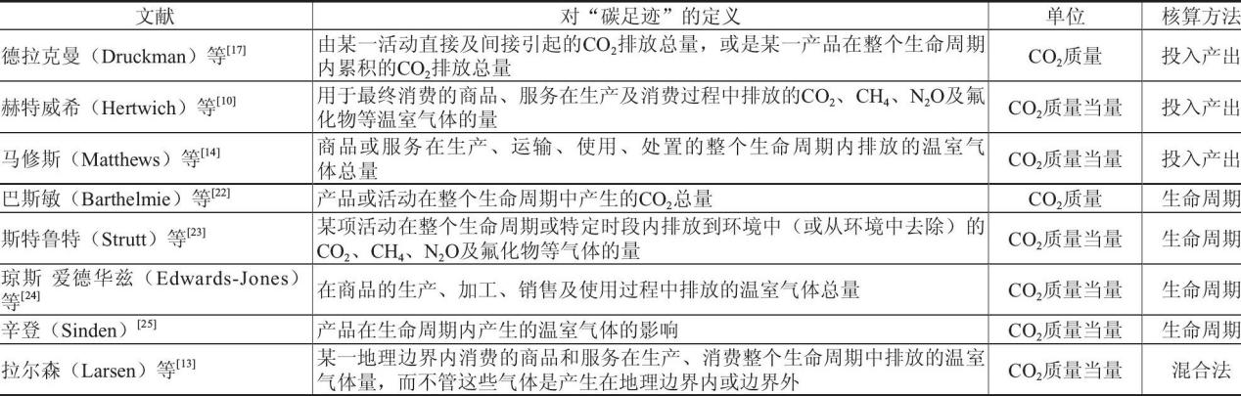

图2-8 现有文献对“碳足迹”的定义

* 生命周期评价法（Life Cycle Assessment）

（1）目标与范围定义：目标定义主要说明进行LCA的原因和应用意图，范围界定则主要描述所研究产品系统的功能单位、系统边界、数据分配程序、数据要求及原始数据质量要求等。目标与范围定义直接决定了LCA研究的深度和广度。鉴于LCA的重复性，可能需要对研究范围进行不断的调整和完善。

（2）清单分析：清单分析主要包括数据的收集和计算，以此来量化产品系统中的相关输入和输出。首先是根据目标与范围定义阶段所确定的研究范围建立生命周期模型，做好数据收集准备。然后进行单元过程数据收集，并根据数据收集进行计算汇总得到产品生命周期的清单结果。

（3）影响评价：影响评价的目的是根据清单分析阶段的结果对产品生命周期的环境影响进行评价。这一过程将清单数据转化为具体的影响类型和指标参数，更便于认识产品生命周期的环境影响。此外，此阶段还为生命周期结果解释阶段提供必要的信息。

（4）结果解释：结果解释是基于清单分析和影响评价的结果识别出产品生命周期中的重大问题，并对结果进行评估，包括完整性、敏感性和一致性检查，进而给出结论、局限和建议。

方法特点：

* 生命周期评价法发展较为成熟
* 在国际上被广泛认证接受
* 适合微观系统的碳足迹核算，分析结构具有针对性

### 2.3.3 智能路线规划

* 百度路线规划API：批量算路服务

批量算路服务（又名RouteMatrix API）是一套以HTTP/HTTPS形式提供的轻量级批量算路接口，用户可通过该服务，根据起点和终点坐标计算路线规划距离和行驶时间，RouteMatrix API V2.0支持中国大陆地区。批量算路服务的配额和并发是按最终路线数来计算，而非RouteMatrix API请求数。如一次请求2个起点5个终点，则最终路线输出为2*5=10条，配额计为10次。

优势：

* 并发计算减少了系统等待的时间
* 提供多种路线给用户选择合适的出行方案
* 轻量级批量算路接口实现了可移植性

### 2.3.4 大规模访问数据规划方案

* **基数估计算法**

在网页管理端中应用访问分析的业务场景中引入了基数估算法计算Bitmap信息，通过对应用中的每一个模块都设置了一个编号，管理员可以在一天中随时查看从零点开始到当前时间点每个模块分别有多少个独立访客（Unique Visitor，简称 UV）访问过。为了实现这个统计需求，首先对独立访客做标识，然后在访客访问模块时记录下模块编号及访客标识，对每一个要统计的模块维护一个数据结构和一个当前UV值，当某个模块发生访问时，能迅速定位此用户在今天是否已经访问过该模块，如果没有则此模块的UV值加1。

对独立访客做标识：基于目前还没有能在互联网上准确对一个自然人进行标识的方法，所以采用近似方案。例如通过登录用户+cookie跟踪的方式：当某个用户已经登录，则采用用户ID标识；对于未登录用户，则采用跟踪cookie的方式进行标识。为了简单起见，我们假设完全采用跟踪cookie的方式对独立访客进行标识。

记录链接编号及访客标记：通过JavaScript埋点及记录accesslog完成。

实时UV计算：将每个链接被点击的日志中访客标识字段假设为一个集合，则此链接当前的UV也就是这个集合的基数，因此UV计算本质上就是一个基数计数问题。

基数估计算法是一类概率算法，可以在误差可控的前提下以远低于精确计算的时间和空间对基数进行估计。

**算法特点：**

* 误差可控。
* 可合并。
* 时间可空间复杂度仅与估计值标准差及基数上限有关。
* 服务器配置优化

根据应用服务器的性能和并发访问量的大小来规划应用服务器的数量。在高并发访问峰期间，适当增加某些关键应用的服务器数量。

* 使用负载均衡技术

负载均衡技术是解决集中并发访问的核心技术，也是一种较为有效的解决网站大规模并发访问的方法。实现负载均衡技术的主要设备是负载均衡器服务器。将网站部署到在几台不同的服务器之上，服务器之间通过安装特定的环境实现负载均衡，提高服务器的可靠性。

* 数据库结构设计

对SQL语句进行优化。可以采取的措施包括：对经常查询的数据库字段做索引、对数据库表进行分区操作（如对海量数据进行分区操作十分必要）、对数据库查询语句-SQL（减少冗余的数据库操作，提高查询效率）进行优化等。

* 数据库主从分离设计

将对数据库的读操作和写操作进行分离，不同操作面向不同的数据库，可以避免服务器出现性能瓶颈。主服务器进行写操作时，不影响查询应用服务器的查询性能，降低阻塞，提高并发。同时数据库的主从分离可以使得数据库拥有多个容灾副本，提高数据的安全性，当主服务器出现故障时，可以立即切换服务器，提升系统的容灾性能。

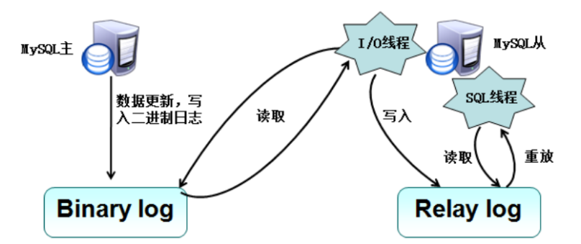

图2-9 数据库读写分离

高并发访问对于普通的服务器会造成很大的压力，导致多种不可预测的问题。应用主从分离技术后，能够很好地分摊高并发带来的访问压力，为高并发提供稳定的处理能力，为用户带来良好的使用体验和安全服务。

* 数据缓存技术的使用

所谓的是数据缓存，指的是数据库的数据不是直接传输，而是将数据调用到内存，然后从内存中读取，从而可以大大提高读取速度。数据缓存技术有很多的方案，这里由于开源、高性能等特点。我方使用Memcache来设置数据缓存技术来加速动态web应用程序，减轻数据库负载。

### 2.3.5 数据分析方案

用户在使用系统时会留下许多信息和数据，如何从这些信息痕迹中提取出有价值的信息并对其做分析统计，对于帮助企业高层决策有着不可估量的作用。

* 解决方案：

我方希望通过数据挖掘技术，对客户的系统数据中进行提取分析。数据包括用户的搜索关键词、高点击率商品，订单信息、航班信息、登录时间段和访问次数等。通过综合分析，优化系统设计和服务，以此来提高用户粘性，提升用户使用体验感。

对数据挖掘，关键是建立数据仓库。鉴于我方使用的是MySQL数据库，这里采用与MySQL集成的开源数据仓库-Infobright。Infobright可以轻松存储TB级的数据，并且对数据源数据进行高达10：1的压缩，能够轻松应对在百万、千万、亿级记录数条件下的复杂组合查询，应对客户公司数年的数据资料不在话下。同时Infobright无需建立索引，无需分区，这为数据维护提供了很大便利。我方打算根据数据库维护计划定期将MySQL中的数据存储到 Infobright数据仓库中，以便于进行数据维护。

## 2.3.6 区块链数据维护方案

该系统在设计之初就包含了交易行为，交易涉及到每一个使用用户的利益，对于数据信息的安全性，准确性和实时性提出了更高的要求，尤其是安全性，是最应该重视的部分。为了达到上述要求，在中心化服务器的网络环境下意味着成本的大幅提升，对于项目的前期发展有着较为不利的因素。低成本，高安全性，高准确性和实时性，理应成为项目前期发展的考虑方向。

过去区块链作为新兴产品和小众技术，仅在一些小圈子中提供服务，最著名的应用大概就是比特币。不过随着网络的发展，区块链逐渐进入普通人的视野，而他可以提供很多的便利。

本项目考虑到前期成本开销，同时为了给予用户更加放心的使用环境，区块链成为了一个最被看重的选择。

区块链作为未来网络拓扑的发展趋势，其优势巨大，而且形式类似于数据库，可以说是天然的分布式数据库。目前区块链的发展也已得到政府的支持，在多个领域均有尝试和测试。区块链拥有点对点传输、共识机制、加密算法等计算机技术的新型应用模式。

跟传统的分布式存储有所不同，区块链的分布式存储的独特性主要体现在两个方面：一是区块链每个节点都按照块链式结构存储完整的数据，传统分布式存储一般是将数据按照一定的规则分成多份进行存储。二是区块链每个节点存储都是独立的、地位等同的，依靠共识机制保证存储的一致性，而传统分布式存储一般是通过中心节点往其他备份节点同步数据。

没有任何一个节点可以单独记录账本数据，从而避免了单一记账人被控制或者被贿赂而记假账的可能性。也由于记账节点足够多，理论上讲除非所有的节点被破坏，否则账目就不会丢失，从而保证了账目数据的安全性。

第二个叫做非对称加密和授权技术，存储在区块链上的交易信息是公开的，但是账户身份信息是高度加密的，只有在数据拥有者授权的情况下才能访问到，从而保证了数据的安全和个人的隐私。

第三个叫做共识机制，就是所有记账节点之间怎么达成共识，去认定一个记录的有效性，这既是认定的手段，也是防止篡改的手段。区块链提出了四种不同的共识机制，适用于不同的应用场景，在效率和安全性之间取得平衡。

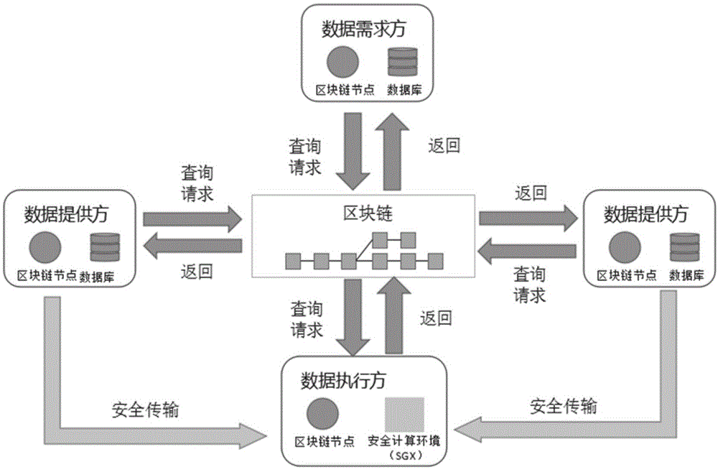

图2-10 区块链数据库拓扑图

区块链的共识机制具备“少数服从多数”以及“人人平等”的特点，其中“少数服从多数”并不完全指节点个数，也可以是计算能力、股权数或者其他的计算机可以比较的特征量。“人人平等”是当节点满足条件时，所有节点都有权优先提出共识结果、直接被其他节点认同后并最后有可能成为最终共识结果。通过以上的技术使得区块链具有如下四个特点：

1.安全。区块链不受任何人或者尸体控制，数据在多台计算机上完整的复制，攻击者没有一个单一的入口点，数据安全性更有保障。

2.不可篡改。一旦进入区块链任何信息都无法更改，甚至管理员也无法修改此信息。

3.可访问。网络中的所有节点都可以轻松访问。

4.无第三方。区块链的去中心化可以帮助点对点交易。因此，无论是交易还是交换资金，都无需第三方的批准，区块链本身就是一个平台。

现如今区块链技术也得到了国家的认可和支持，未来的数字货币便是运营在区块链上的一条联盟链。为了区分不同业务保证各业务有条不紊的进行，区块链已经发展出众多联盟链，我们的项目也是运行在一条私有的联盟链之上，他人无法查看。

本项目对于实时性有着很高的要求，而区块链一直以来都具有的严重缺点——效率低下，致使区块链在前期确实无用武之地，在区块链上就算是一张图片都难以进行上链或是传输，就像前期的互联网一样，不过随着区块链的发展，技术上不断突破，各种区块链平台也随之出现，其中具备良好功能特性的便是IPFS星际文件系统，该系统可以进行大文件传输，传输速度也较快，还保证了区块链的多种特点，为我们项目的实施提供了有力支持。

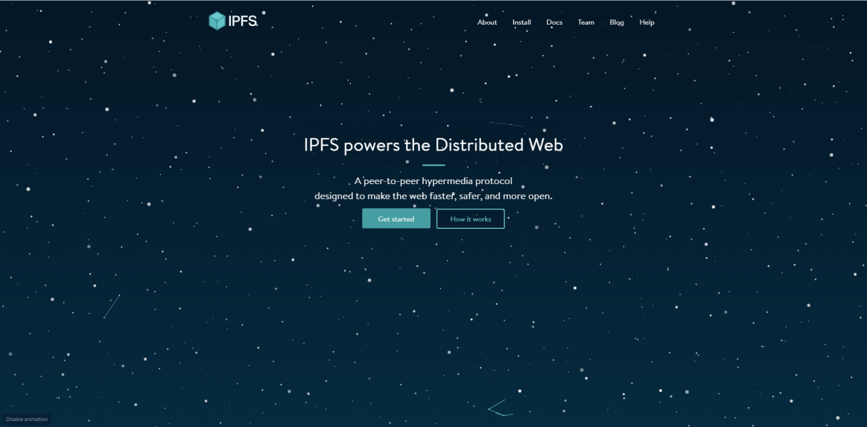

图2-11 IPFS官网界面

因为区块链自身的特点，在安全性和存储容量上无需特别担心。在区块链中的每一步操作均会存证，并且无法删除，同时区块链自带抵御攻击的特点，让用户溯源更加放心。因此在信息保护方面，区块链具有天然优势，而且在维护方面无需大量投入，大幅减少了成本。

## 2.4 系统数据库设计

### 2.4.1 数据库介绍

**1. 数据库设计说明**

本数据库设计说明是对基于绿色出行场景的个人碳排放积分系统数据库设计的定义，包括本系统数据逻辑结构设计、数据字典以及运行环境、安全保密设计等。将数据分析的结果进一步整理，形成最终的计算机模型，以便数据库开发人员建立物理数据库，方便其他项目小组人员查阅参考。本数据库设计说明适合以下读者：

* 用户
* 系统设计人员
* 质量控制人员
* 系统确认测试人员
* 系统维护人员

本数据库设计说明是以下开发活动的依据之一：

* 系统详细设计
* 用户验收

**2. 开发规范**

1）遵守数据的设计规范3NF 规定。

2）一行记录必须表内唯一，表必须有主键。

3）枚举类型使用enum。

4）时间字段使用DateTime或Date在主外键的选择上注意：为关联字段创建外键、所有的键都必须唯一、避免使用复合键、外键总是关联唯一的键字段。

5）主从分离技术实现后，需要为主从数据库设置各自的用户，保证写操作仅能在主数据库中实现，读操作仅能在从数据库中实现。

**3. 命令规范**

1）对象名称应当准确完整地描述了对象的含义。

2）数据库对象的命名应当避免和系统原有的对象名称（如：系统表、系统存储过程等）混淆。

3）对象名称中不同的单词间应当能够方便得区分。

**4. 设计约定**

在本系统中，数据库的设计采用Visio进行，并且采用面向对象的设计方法，首先进行对象实体的设计，最后将对象持久化到数据库中，所有的表和表之间的关联(ER图)都采用标准的Visio设计工具进行，这样能够将整个系统的设计和数据库设计有机地结合起来。

### 2.4.2 数据库环境说明

主要用到的软件是：MySql、Microsoft Office Visio 2016、Photoshop、Chrome 浏览器、WAMP、Eclipse等。

网络协议：http、ipfs等。

硬件环境：PC服务器一台，硬盘容量500GB以上，千兆网卡。

软件环境：Windows系统；编码：UTF-8。

开发语言：前端：HTML+CSS+JS；后台数据库：JAVA等。

### 2.4.3 物理设计

* 数据库ER图

数据库的ER图如下：

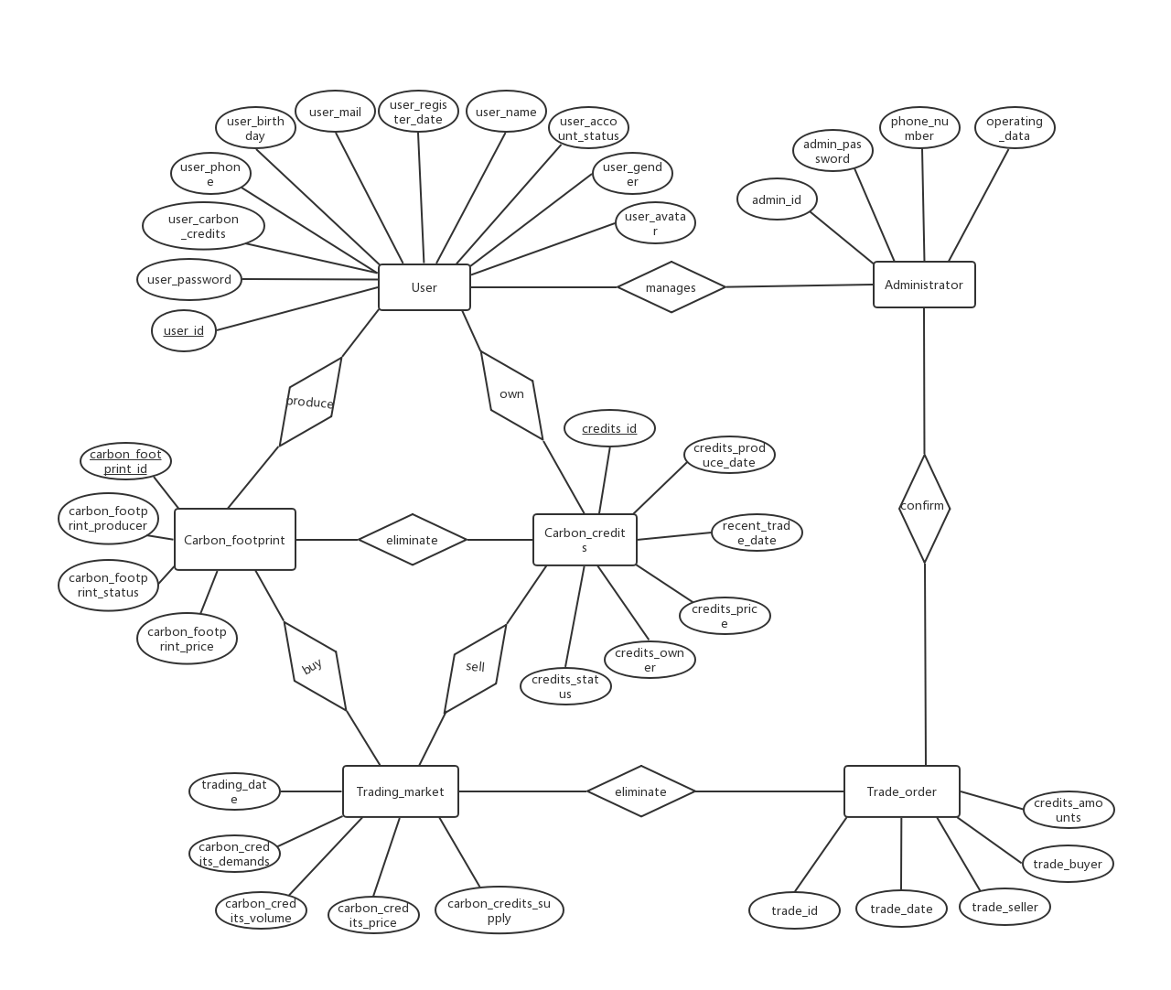

图2-12 移动客户端局部ER图

* 数据表简介

表2-4用户表（user）

|  |  |  |  |  |  |
| --- | --- | --- | --- | --- | --- |
| 字段名 | 类型 | 含义 | 主键 | 是否可为空 | 说明 |
| user_id | VARCHAR(120) | 用户标识 | 是 | 否 |  |
| user_password | VARCHAR(120) | 用户密码 | 否 | 否 |  |
| user_name | VARCHAR(120) | 用户昵称 | 否 | 否 |  |
| user_gender | VARCHAR(20) | 用户性别 | 否 | 否 |  |
| user_avatar | VARCHAR(120) | 用户头像 | 否 | 是 |  |
| user_birthday | VARCHAR(120) | 用户生日 | 否 | 是 |  |
| user_phone | VARCHAR(20) | 用户手机 | 否 | 否 |  |
| user_mail | VARCHAR(120) | 用户邮箱 | 否 | 否 |  |
| user_register_date | DATE | 注册日期 | 否 | 否 |  |
| user_account_status | VARCHAR(20) | 账号状态 | 否 | 否 |  |
| user_carbon_credits | int | 用户碳积分 | 否 | 否 |  |

表2-5碳积分表（Carbon credits）

|  |  |  |  |  |  |
| --- | --- | --- | --- | --- | --- |
| 字段名 | 类型 | 含义 | 主键 | 是否可为空 | 说明 |
| credits_id | VARCHAR(120) | 积分标识 | 是 | 否 |  |
| credits_produce_date | DATE | 产生日期 | 否 | 否 |  |
| credits_price | int | 积分单价 | 否 | 否 |  |
| credits_owner | VARCHAR(120) | 积分持有者 | 否 | 否 | 外键 |
| Credits_status | VARCHAR(120) | 积分状态 | 否 | 是 | 0为出售中，1为已失效 |
| recent_trade_date | DATE | 最近交易日期 | 否 | 是 |  |

### 2.4.4 安全性设计

我方采用MySQL数据库，若在使用MySQL时启用默认选项，会造成数据不安全，且服务器也面临被入侵的风险，并有可能在短时间内就出现性能问题。我方为保障MySQL安全提供了以下方法。

1. 避免从互联网访问MySQL数据库，确保特定主机才拥有访问特权

直接通过本地网络之外的计算机改变生产环境中的数据库是异常危险的。所以把重要的操作限制给特定主机非常重要，限制只有制定IP可以访问。

2. ~~限制链接用户数量~~设置主从分离，提高链接用书容量

多用户远程请求数据库连接，会导致数据库性能的下降并影响其他用户的操作。为保证用户体验，有必要提升用户链接容量。采用数据库主从分离，将读操作和写操作分开在不同的数据库服务器之上，在大量访问的情况下，可以将访问压力平均分摊到多个服务器之上，大幅提高了用户访问容量。通过配置主从数据库，主数据库向从数据库传输二进制日志文件，达到主从数据库同步。

3. 容灾与备份机制

通过建立主从数据库集群，采用MySQL复制。定期备份文件与数据，通过各种方式保存文件与数据。

**4.** 权限配置

* 控制可以访问所有数据库的账号

确保只有管理员账号才能访问所有数据库。

* 限制非管理员用户的权限

设置主数据库账号，配置写权限。

设置从数据库账号，配置读权限。

* 合理控制DML/DDL操作授权

DML/DDL语句包括创建或修改数据库结构的权限，例如insert、update、delete、create、drop和alter语句，在任何数据库中都要控制用户的此类权限，确保只授权给有业务需求的非管理员用户。

5. 审计和日志

* 开启错误日志审计功能

错误日志包括数据库运行和停止过程中的一系列活动信息，有助于分析数据库运行过程中的一些异常活动，一般情况下需要开启错误日志记录功能。

* 确保日志存放在非系统区域

日志文件随着数据库的运行会不断增加，如果存放在系统区域，则会影响系统的正常运行。

6. 认证

* 密码保存

确保没有明文保存在全局配置文件中。

* 确保所有用户都要求使用非空密码登陆

采用MD5和Hash加密明文密码，存储在数据库中禁止出现明文密码，防止信息泄露。

# 成本及可行性分析

## 3.1 成本分析

### 3.1.1系统集成成本分析

系统集成费用是集成项目中需要各种设备集成需要开发、设计、实施等工作所需要的费用。本项目中，集成费用主要由材料费、设备购置费、场地租用材等组成。

表3-1系统集成费用合计

|  |  |  |  |
| --- | --- | --- | --- |
| **项目类别** | **费用（元/月）** | **月数** | **合计（元）** |
| 交通费 | 300 | 4 | 1200 |
| 材料费（打印纸） | 400 | 4 | 1600 |
| 会议费 | 100 | 4 | 400 |
| 电话费 | 1200 | 4 | 4800 |
| 财务审计费用 | 500 | 4 | 2000 |
| 场地费 | 2500 | 4 | 10000 |
| 合计 |  |  | 20000 |

由表3-1得，系统集成费用合计20000元。

### 3.1.2维护成本分析

系统完成交付并正式投入使用后，我方提供一年的免费维护服务，客户公司只需承担我方工程师提供现场维护时所实际产生的差旅费。

故系统报价中的维护费用为0元。

### 3.1.3人力成本分析

我方采用瀑布模型作为系统开发架构，根据项目团队成员在模型各个阶段中的具体职责估算工期，再根据工期核算人力成本。

人力成本前期主要由整个项目中不同人员的工资构成，项目起步阶段需要11名工作人员，分别为项目经理，产品经理，技术经理，系统架构师，软件测试员，UI设计师等。

系统的开发周期为1个月（以月为单位），需4人完成系统编码工作，根据人月工作量估算工期为2个月，因此软件生命周期各阶段的人力资源需求如下：

表3-2系统开发阶段人力需求分析表

|  |  |  |  |  |
| --- | --- | --- | --- | --- |
| **岗位要求** | **人数要求（人）** | **参与阶段** | **工期要求（天）** | **主要职责要求** |
| 项目经理 | 1 | 项目开发全过程 | 120 | 项目统筹、项目团队管理、系统资源配置等 |
| 产品经理  （兼系统培训师） | 1 | 产品定义阶段  系统详细设计阶段  编码阶段部分过程  测试阶段部分过程  系统集成阶段 | 90 | 客户需求把握、系统质量控制、用户培训 |
| 技术经理  （兼系统培训师） | 1 | 系统详细设计阶段  编码阶段  测试阶段部分过程  系统集成阶段 | 90 | 技术体系架构设计、过程标准化控制、编码、用户培训等 |
| 系统工程师 | 4 | 系统详细设计阶段  编码阶段  测试阶段部分过程  系统集成阶段（此阶段只需1名工程师参与） | 30（3人），60（1人） | 参与技术体系架构设计、编码、系统软件及设备集成等 |
| 测试经理 | 1 | 测试阶段 | 60 | 测试方案设计与实施等 |
| 测试工程师 | 1 | 测试阶段 | 60 | 参与系统测试工作等 |
| 文档工程师 | 1 | 开发各个阶段部分过程 | 60 | 完善系统解决方案、各阶段文档标准化设计等 |
| UI设计师 | 1 | 开发各个阶段部分过程 | 60 | 系统界面设计 |

表3-3人力成本核算表

|  |  |  |  |  |  |
| --- | --- | --- | --- | --- | --- |
| **人力成本核算表**  **单价：元** | | | | | |
| **阶段** | 负责人 | 等级 | 工期(日) | 工资/日 | 小计 |
| **开发阶段** | 项目经理 | T5 | 120 | 786.32 | 94,358.4 |
| 产品经理 | T4 | 90 | 629.04 | 56,613.6 |
| 技术经理  （兼架构设计师） | T4 | 90 | 629.04 | 56,613.6 |
| 系统工程师 | T4 | 30（3人）  60（1人） | 629.04 | 94,356.0 |
| 测试经理 | T4 | 60 | 629.04 | 37,742.4 |
| 文档工程师 | T4 | 60 | 629.04 | 37,742.4 |
| UI设计师 | T4 | 60 | 629.04 | 37,742.4‬ |
| 测试工程师 | T3 | 60 | 503.20 | 30,192.0 |
| **合计** | 445,360.8 | | | | |

软件开发阶段的成本表现为此阶段的人力成本，由上表3-3可知，软件系统建设费用为601,992元。

### 3.1.4软硬件成本分析

系统软硬件费用是根据系统实现、部署、运行维护时需要的各种软硬件设备，其中价格参考市场当前价格平均价格，由于本软件设备大多采用开源软件，所需软硬件费用不多。

经估算，软硬件费用为72，300元。

### 3.1.5系统总体报价

本项目总价为356200元，报价构成包括人力成本、系统集成费用、软硬件费用、维护费用等。

|  |  |  |  |
| --- | --- | --- | --- |
| **“碳点点”碳排放积分系统成本预算总表**  **单位：元** | | | |
| 序号 | 预算项目 | 金额 | 说明 |
| 1 | 系统开发成本 | 445,360.80 | 系统开发成本主要表现为开发阶段的人力资源成本 |
| 2 | 系统集成成本 | 20000.00 | 系统集成时所需成本，包括系统培训成本 |
| 3 | 硬件及第三方软  件成本 | 72300.00 | 标配系统硬件及第三方软件成本 |
| 4 | 系统维护成本 | 0 | 系统投入市场后，由我公司为客户公司提供1年的免费维护维护服务 |
| **合计** | 537,660.80 | | |

图3-1 系统成本构成饼图

## 3.2 可行性分析

### 3.2.1 技术可行性

通过如图3-2所示的8个方面对系统开发的技术可行性进行分析。

图 3-2技术可行性分析

* **产品易用性**

产品有详细的使用教程，功能设置人性化，操作易上手，方便企业的高效使用，确保产品的易用性。

* 开发环境的可行性

我方采用的开发环境为Android Studio（移动端）+Visual Studio Code（网页端） + Tomcat +MySQL。这些都是开源免费的开发工具，且我方系统开发团队丰富的使用经验，无需额外培训，既可节约开发成本又能保证开发进度。

* 系统表层开发的可行性

系统前端表现层基于浏览器开发。在此方面，我方使用时下流行、成熟的HTML、JavaScript、CSS三件套+vueJS等技术。且我方开发团队中有专业的Web前端和移动前端工程师、人机交互美工设计师以及经验丰富的测试团队，可以保证生成的前端界面简洁、易用、稳定、兼容性好。

* 业务流程管理的可行性

我方采用时下流行的jBPM工作流引擎技术管理客户业务流程。jBPM开源、免费、灵活可扩展，在数据持久层上一样基于Hibernate技术，可以与Spring完美兼容。

* 数据库安全

软件应通过ISO27001信息安全管理体系认证安全标准和信息系统安全等级保护三级测评等，达到银行数据安全保护级别要求，确保系统运行安全可控。通过运用硬件加密机制及国际安全标准SSL传输协议，确保数据无论是在存储还是传输环节，均受到最严格的安全保护。

* 数据持久层

我方使用业界流行的Vue.js技术来控制表示层与后台数据的交互，使得开发过程对于开发人员是熟悉和友好的。

### 3.2.2 经济可行性

本系统利用八维通既有的交通出行平台，设计搭建一套公共出行个人碳排放积分系统，可以对个人乘坐公共交通减少的碳排放进行认证、交易，通过物资及经济激励促进城市人群更多地使用公共交通出行，用碳排放促进八维通平台用户活跃，在运营中设计有趣的玩法，让用户在乘车的同时得到更多乐趣及激励，更多地乘坐公共交通工具为用户创造新的价值，为节能减排贡献力量。同时利用个人碳排放积分的绿色环保属性和交易流通的资产属性，使企业在运营碳排放积分的过程中可以获得额外商业价值，或为其他商业合作伙伴提供商业活动合作平台。

### 3.2.3 法律可行性

我方承诺在软件开发过程及软件交付实施后，严格遵守《合同法》、《电子商业示范法》、《著作权法》、《计算机软件保护条例》、《知识产权保护条例》、《反不正当竞争法》等相关条例，保证商业秘密和核心技术适用法律保护。

### 3.2.4 社会可行性

根据碳交易市场的实际情况、碳积分应用不普及以及环保压力不断增大等问题，本团队致力于利用八维通既有的交通出行平台，设计搭建一套公共出行个人碳排放积分系统，可以对个人乘坐公共交通减少的碳排放进行认证、交易，通过物资及经济激励促进城市人群更多地使用公共交通出行，迎合了生态文明建设大方向、环保出行大共识，并承载着一定社会责任，通过一些创新的方式，可以增加绿色出行方式吸引力、增强公众绿色识，进一步提高城市绿色出行水平，建设绿色出行的友好环境。

# 实施方案

## 4.1 项目团队介绍

### 4.1.1 团队简介

* 团队名称：**E**往直前

队名E往直前，谐音一往直前。其中大写字母E代表Effort，表示努力的意思。在右边的go则是往前冲的意思，二者相合就是不断努力，一往直前，直到成功的寓意。在E字上的花朵和O上的小草与项目特色“绿色环保”相呼应。

* 团队logo



图4-1 团队LOGO

### 4.1.2 团队组织结构

针对该项目，组建一个5人团队，包括项目经理、产品经理、UI设计师、技术经理、文档工程师以及开发人员，组织结构如下图4-2。其中由项目经理统筹各部门带领部门团队成员完成项目设计。

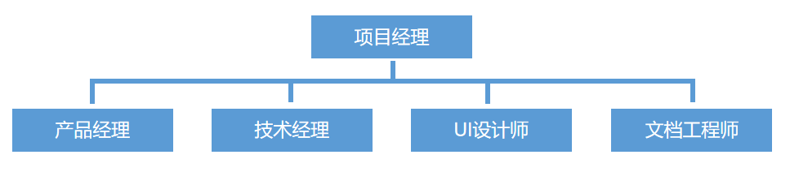图4-2 人员组织结构图

### 4.1.3人员职责安排

为保证项目开发顺利，需明确各人员的任务分工及角色职责，其中各人员的主要职责以及负责内容如表4-1。

表4-1 人员职务简介表

|  |  |  |
| --- | --- | --- |
| 人员姓名 | 职务 | 成员技能说明 |
| 曾晋夫 | 项目经理 | 项目进度控制、团队成员分工与管理，可行性分析，调动团队积极性；文档整合、修改、书写 |
| 刘语章 | 产品经理 | 系统需求分析，原型制作 |
| 刘天华 | 技术经理 | 技术路线把握及实现方案确立，负责完成系统编码工作、视频制作 |
| 廖伟功 | UI设计师 | 项目交互流程设计、界面设计、原型制作 |
| 吴秋芸 | 文档工程师 | 文档撰写、修改整合、PPT制作 |

项目经理下设立产品经理，技术经理，UI工程师，文档工程师。其中技术经理带领技术开发小组对项目进行开发。技术经理助理经理带领测试小组对项目进行测试工作，并为技术开发小组提供相应的技术支持。

团队人员的具体职责包括：

* 项目经理曾晋夫负责同客户的组织交流，组织内部的交流等相关事务，包括需求分析及变更的把控，事务、资源协调，项目进度报告等。以及项目相关文档的书写、整合和修改等工作。
* 产品经理刘语章负责同客户的产品交流，包括文档、资料等事务性的沟通。
* 技术经理刘天华负责同客户的技术交流，包括一些技术方案的演示和确认，以及软件及网站测试和后台数据分析的研究。
* UI设计师廖伟功负责系统页面设计和软件交互设计，以及前端交互的优化改进。
* 文档工程师吴秋芸负责项目相关文档的书写、整合和修改，PPT制作以及材料交付等工作。

### 4.1.4团队合作开发过程

根据各部门人员的职责技能，制定一个良好的合作开发流程可以有效定义团队成员的责任和义务，提高整个团队的运作效率，也便于出现问题时的责任追究。本项目定义的开发流程基本如下：

首先由项目经理、产品经理、技术经理跟客户代表共同确定产品需求，并进行相应的需求分析，由UI设计师给出快速UI原型。通过需求评审会议后正式确定产品需求。接下来，由技术经理负责开发，进行软件交互设计优化，同时文档工程师进行相关文档的撰写工作。开发完成后，由技术经理负责本产品的测试，期间技术经理协助修改。最后产品经理负责产品的推广、维护，并收集客户最新的需求，进入下一轮的系统升级和改造。

## 4.2 项目开发计划管理

### 4.2.1 项目阶段分解

基于团队合作过程以及项目开发过程的实际情况，可以将该项目开发划分为四个阶段：需求阶段、设计阶段、开发阶段、收尾阶段。

* 需求阶段的主要任务：获取客户需求，进行竞品分析，梳理系统结构和主要功能，最终确认生成需求说明书。
* 设计阶段的主要任务：产品设计，包括对产品logo设计、产品功能模块的详细设计、产品界面UI设计、对数据库及测试用例的设计。
  + - 开发阶段的主要任务:开发、测试系统，涉及每个功能模 块的编码实现与测试、接口设计及页面样式与逻辑的形成。
* 收尾阶段的主要任务：项目总结审核以及培训与维护，对 客 户方相关人员进行培训并提供后期维护支持。

### 4.2.2 项目时间管理

根据项目开发各个阶段需要完成的工作将该项目的开发时间进行安排如下图4-3所示。各阶段各部门负责人需向项目经理负责，参与人员所属部门的负责人进行管理。

图4-3 开发时间进度

### 4.2.3 项目风险评估及策略

产品在设计过程中经常会遇到需求变更，对此我们的处理流程如图4-4所示。

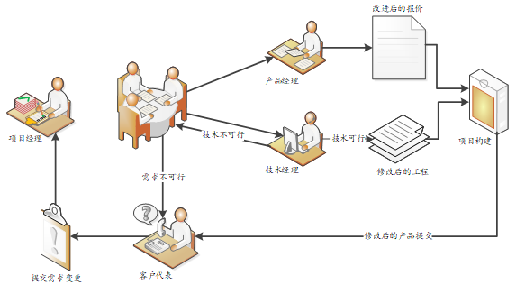图4-4 需求变更管理流

* 风险管理过程

采用SEI（Software Engineering Institute）的CRM（Continuous Risk Management）模型，不断地评估可能造成恶劣后果的因素；决定最迫切需要处理的风险；实现控制风险的策略；评测并确保风险策略实施的有效性。它将风险管理划分为五个步骤，如图4-5所示。

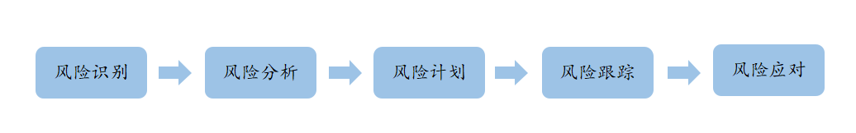

图4-5 风险管理图

* 风险识别阶段

在风险识别期，结合外包服务各个阶段的风险特征以及项目的需求特点来考虑，分为5个阶段：

* **准备阶段**

该阶段主要是项目决策的过程，包括是否做该项目、如何做、预算是多少等。如果无法冷静客观地做出科学的分析，将会对后续工作造成不利的影响，甚至会因为先天不足造成项目中途失败。

* **设计阶段**

该阶段主要工作来源于供应商选择和合同制定，以及是否采用合理的组织架构将人员组织起来。该阶段是后续项目实施的基础，对后续工作开展的进度和有效性将起重要作用。

* **开发阶段**

进入开发阶段，项目开发的主轴在团队，但由于软件产品的中间过程很多是无形的，而且双方存在着信息不对称的现象，因此存在着项目质量与客户需求不能完全对接的风险。

* **交付阶段**

进入交付阶段，项目风险并没有完全解除，还存在着项目评估中是否能发挥效果的潜在风险。

* **维护阶段**

项目上线就意味着系统维护的启动。从开发到维护的衔接方面存在的风险对系统后续的应用将产生很大的影响。

* **风险分析阶段**
* **风险发生率**

将风险发生率分为4级，从低到高分别为：一级、二级、三级、四级。级别越高，表示风险发生的几率越大。具体如表3-2所示。

表4-2 风险发生率

|  |  |  |
| --- | --- | --- |
| 发生率描述 | 等级 | 备注 |
| 极低 | 一级 | 10%发生率 |
| 底 | 二级 | 30%发生率 |
| 高 | 三级 | 60%发生率 |
| 极高 | 四级 | 90%发生率 |

* **风险影响**

通过从定性和定量两方面进行风险分析，团队将风险按影响级别分类，对实际项目中可能遇到的风险划分等级。具体如表4-3。

表4-3 风险影响

|  |  |  |
| --- | --- | --- |
| 影响级别 | 等级 | 描述 |
| 灾难性的 | 一级 | 导致项目不能在一定的时间、成本范围内，按照客户的需求完成。 |
| 严重的 | 二级 | 对项目进度、成本或质量产生重大的影响，有使项目失败的可能，但可以通过某种方式得以弥补，从而避免失败的结果。采用该方式需要付出较大代价。 |
| 可容忍的 | 三级 | 指对项目进度、成本或质量有影响，但影响力度相对较轻，基本上不致使项目失败，可以通过适当措施弥补，但要付出一定的代价。 |
| 无关紧要的 | 四级 | 指对项目进度、成本或质量的影响轻微，不会使项目失败，做轻微调整就可以弥补或纠正。 |

* **风险分析**

根据风险发生率、风险影响，对项目不同阶段的风险分析如表4-4

表4-4 对项目各阶段的风险分析

|  |  |  |  |  |
| --- | --- | --- | --- | --- |
| 项目阶段 | 内容 | 识别出的风险 | 发生率 | 影响 |
| 准备阶段 | 需求分析 | 客户的需求不明确  与客户沟通困难  客户需求不断变化  客户提出的需求实现困难  客户需求不完整 | 三级 | 一级 |
| 设计阶段 | 立项设计 | 设计受硬件约束  分析设计人员能力不足  设计功能不完备  设计偏离客户需求 | 三级 | 二级 |
| 开发阶段 | 编码 | 代码拓展性不强  代码可读性不强  开发人员能力不足  关键技术人员离职  版本控制错乱 | 二级 | 二级 |
| 测试 | 测试计划不完善  测试人员经验不足  测试发现的问题迟迟不能解决  测试数据不合理 | 二级 | 二级 |
| 交付阶段 | 集成交付 | 系统不与已有配置兼容  环境配置不合理  设备不能按时到位  运行时系统漏洞多  同客户公司其他系统不兼容 | 一级 | 三级 |
| 维护阶段 | 维护 | 用户手册不够清晰  系统培训不到位  可维护性差，维护成本过高  可靠性差，出错频率高 | 二级 | 一级 |

* 风险计划阶段

建立长期合作伙伴关系，是谋求共赢的好方法。在合同签订上，通过条款可以很好地规避实施过程各方面的风险，合同条款包括投入的人员数量、稳定性、职责以及技术能力等，是否驻地开发，开发的时限，维修的时限及要求等。由风险分析针对各风险因素按照几大时期进行归纳，可将本项目风险进一步总结为以下几类：需求阶段、设计阶段、开

发阶段和收尾阶段。同时遵照风险管理流程，对该项目存在的主要风险提出相应措施计划，如表4-5。

表4-5 软件开发过程风险表

|  |  |
| --- | --- |
| **风险特征** | **解决方案** |
| **需求阶段** | |
| **需求变动频繁** | 进行合同评审，制定变更控制；严格执行配置管理；建立良好的客户关系 |
| **系统目标不清和范围不明确** | 由项目经理确定目标与范围，开会强调 |
| **项目规模估计过低** | 评审项目计划；对有关细节请专家评审 |
| **设计阶段** | |
| **没有变更控制计划，变更没有依据** | 由项目经理做出组织管理计划 |
| **计划仓促，带来进度风险** | 由项目经理进行进度安排，并严格执行 |
| **管理计划不完善** | 采用规范的项目管理，通过里程碑管理来分解目标，控制进度；通过项目的沟通管理制度如例会、周报等及时消除项目风险； |
| **漏项，由于设计人员疏忽某个功能没有考虑进去** | 由技术组按照需求分析对系统做出完整的技术实现方案 |
| **客户对系统功能需求变更** | 文档设计结束时，与客户进行功能需求确认 |
| **软件体系结构不合理** | 设计组成人员选择有经验人员；评审设计 |
| **客户临时增加系统功能需求** | 文档设计结束时，与客户进行功能需求确认 |
| **开发阶段** | |
| **人员技术水平不足** | 对于项目小组人员进行项目前培训 |
| **由于沟通问题导致设计上有缺陷** | 由技术经理对技术实现方案进行审核 |
| **人员流失** | 采取更高的人力资源专长人员流失影响质量政策：提高开发人员整体素质，降低对特长人员的依赖程度；文档化有关过程 |
| **开发团队沟通不够，导致程序员对系统设计理解有误** | 开发团队之间进行资源共享，增加团员间互动交流 |
| **客户对系统功能需求变更** | 价钱方面：由产品经理交涉，根据功能大小变更难度进行报价  技术方面：采用里程碑技术，在变更处开始修改  时间方面：根据更改多少增加相应开发时间 |
| **客户临时增加系统功能需求** | 价钱方面：由产品经理交涉，根据加入功能大小进行报价  时间方面：根据增加功能大小增加开发时间 |
| **收尾阶段** | |
| **客户不满** | 做出一套完整的质量保证方案，按实际情况解决问题 |
| **资金不能回收** | 对产品进行推广，增加顾客群体 |
| **客户对系统功能需求变更** | 价钱方面：由产品经理交涉，根据功能大小变更难度进行报价  技术方面：采用里程碑技术，在变更处开始修改  时间方面：根据更改多少增加相应开发时间 |
| **客户临时增加系统功能需求** | 价钱方面：由产品经理交涉，根据加入功能大小进行报价  时间方面：根据增加功能大小增加开发时间 |

* **风险跟踪阶段**

通过风险跟踪，进一步对风险进行管理，从而保证项目计划的如期完成。对辨识后的风险在系统开发过程中进行跟踪管理，确定还会有哪些变化，以便及时修正计划。具体内容包括：

1）实施对重要风险的跟踪。

2）每月对风险进行一次跟踪。

3）风险跟踪应与项目管理中的整体跟踪管理相一致。

4）风险项目应随着时间的不同而相应地变化。

2. 系统完成后投入使用的相关风险

系统投入使用后遇到的问题是无法预知的，所以我们预备以下方案以应对投入使用后的风险：

1）对系统数据进行定时备份处理，防止系统数据流失。

2）系统首次投入市场使用，无法准确预估用户对产品的使用感受是否达到期望标准，随着系统的使用，根据反馈信息做好相应的功能调整，进一步进行系统优化设计。